**LAPORAN PRAKTIK KERJA INDUSTRI(PRAKERIN)**

**DI MI NURUL HUDA**

**(Mengetik Soal Ujian di Google Drive)**

Diajukan untuk melengkapi nilai akhir kegiatan Praktik Kerja Industri(PRAKERIN) Tahun Pelajaran 2023 Teknik Komputer Dan Jaringan (TKJ).



Oleh :

**NUVA ELIZA**

**NIS :** 0665/665.066

**YAYASAN CENDEKIA INSANI SITUBONDO**

**SMK NURUL HUDA PAOWAN**

Program Studi Keahlian : Teknik Komputer Dan Jaringan

NSS 325052305013. NIS 4000010 NPSN : 20554677 (Terakreditasi A)

Jl. Raya Paowan No. 25 HP. 08113504870 Panarukan Situbondo

Kode Pos 68351

Email : smknhnet@gmail.com

**KATA PENGANTAR**

Puji syukur kita panjatkan kehadirat Allah Swt.yang telah melipatkan segala nikmat,rahmat segala hidayah-Nya sehingga kami dapat menyelesaikan dan melaksanakan prakerin di **MI NURUL HUDA**. Karena Tanpa Nikmat-Nya kami belum tentu bisa menyelesaikan dan melaksanakan ini dari awal hingga akhir.

Laporan ini dapat terselesaikan atas bantuan dan bimbingan dari semua pihak. Untuk itu penulis mengucapkan terima kasih kepada semua pihak yang ikut membantu dalam menyelesaikan laporan ini, terutama kepada:

1. Kepada Tuhan Yang Maha Esa.
2. Kepada Orang Tua Kami.
3. Imam Bukhori,S.Pd selaku kepala SMK Nurul Huda Paowan Situbondo.
4. Saiful Rasyid, S.Pd.I selaku Pembimbing Prakerin di MI Nurul Huda.
5. Hofifi, S.Kom selaku Pokja Prakerin.
6. Afdul Anwar Adani, S.Tr. Kom selaku Guru Pembimbing SMK Nurul Huda Paowan Situbondo.

Laporan Prakerin (Praktik Kerja Industri) ini telah di buat sebaik-baiknya dan semaksimal nya, tetapi penulis menyadari masih banyak kekurangan di dalamnya. Oleh karenanya, jika ada kritik dan saran dimana membangunkan bagi penulis, maka dengan senang hati akan penulis terima.

|  |
| --- |
| Situbondo, 09 Mei 2023  Penyusun  **Nuva Eliza** |

**LEMBAR PENGESAHAN PENGUJI**

**LAPORAN PRAKTIK KERJA INDUSTRI (PRAKERIN)**

**DI MTS NURUL HUDA**

Waktu Pelaksanaan

09 Januari 2023 s/d 08 April 2023

Disusun Oleh :

Nama : Nuva Eliza

NIS : 0665/665.066

Kelas : XI TKJ

Kompetisi/ Keahlian : Teknik Komputer Dan Jaringan

|  |  |
| --- | --- |
| Waka Kesiswaan | Situbondo, 09 Mei 2023  Kepala Sekolah |
| **MASDUKI, S. Kom** | **IMAM BUKHORI, S.Pd** |

**LEMBAR PENGESAHAN SEKOLAH**

**LAPORAN PRAKTIK KERJA INDUSTRI (PRAKERIN)**

**DI SMK NURUL HUDA**

Waktu Pelaksanaan

09 Januari 2023 s/d 08 April 2023

Disusun Oleh:

**Nuva Eliza**

NIS : 0665/665.066

XI Teknik Komputer dan Jaringan (TKJ).

**Laporan ini telah diperiksa dan disahkan oleh :**

|  |  |
| --- | --- |
| Ketua Pokja | Pembimbing |
| SMK NURUL HUDA | SMK NURUL HUDA |
| **HOFIFI, S. KOM** | **AFDUL ANWAR A, S.Tr. Kom** |

Situbondo, 09 Mei 2023

Mengetahui

Kepala Sekolah

**IMAM BUKHORI, S.Pd**

**DAFTAR ISI**

**LEMBAR PENGESAHAN PENGUJI** i

**LEMBAR PENGESAHAN SEKOLAH** ii

**DAFTAR ISI** iii

**KATA PENGANTAR** iv

**BAB I PENDAHULUAN**

1. Latar Belakang 1
2. Tujuan dan Manfaat 1
3. Pelaksanaan dan Waktu PKL 2

**BAB II PROFIL SEKOLAH**

1. Sejarah Berdiri Sekolah 3
2. VISIMADRASAH 3
3. VISI MISI 3

**BAB III PEMBAHASAN**

1. Dasar Teori 5
2. Pembahasan 5

**BAB IV PENUTUP**

1. Kesimpulan 8
2. Saran 8

**DAFTAR PUSTAKA**  9

**DOKUMENTASI** 11

**BAB I**

**PENDAHULUAN**

1. **Latar Belakang**

Praktik Kerja Industri adalah salah satu kegiatan yang dapat menambah ilmu pengetahuan, kedisiplinan, bertanggung jawab, jujur, dan teknologi yang diperoleh di Sekolah Menengah Kejuruan (SMK) dengan keadaan diluar atau dilapangan.

Tujuan Praktik Kerja Industri merupakan tujuan pembangunan dalam jangka panjang di Indonesia juga ciptanya sumber daya manusia (SDM) yang berkualitas, terampil, mandiri, kreatif, inovatif, dan berjiawa swasta. Untuk itu perlu diadakannya pendidikan dan penerapan ilmu dunia industri melalui program prakerin.

Program SMK Nurul Huda Paowan Teknik Komputer Dan Jaringan (TKJ) di situbondo bertujuan menghasilkan tenaga kerja yang terampil dan dapat melaksanakan tugas dalam bidangnya terutama teknologi industi.

1. **Tujuan Dan Manfaat**
2. Tujuan :
3. Memberikan bekal yang nyata pada Siswa / Siswi Menengah kejuruan pada bidang Keahlian akuntansi untuk lebih mengenbangkan ilmu pengetahuannya.
4. Meningkatkan dalam penyerapan sesuatu hal yang baru dalam globalisasi.
5. Menambah mental dan keterampilan serta kemampuan yang dimiliki untuk berusaha atau bekerja sehingga dapat menjadikan Siswa/ Siswi menjadi calon tenaga yang handal di tengah Dunia Usaha.
6. Melatih disiplin dan tanggung jawab pada pekerjaan yang dilakukan.
7. Dapat membandingkan apa yang dipelajari di sekolah dan dunia kerja.
8. Manfaat :
9. Kita dapat mengetahui Dunia Kerja yang sesungguhnya.
10. Dapat menambah pengalaman di Dunia Kerja.

1. **Pelaksanaan Dan Waktu PKL**

Pelaksanaan Praktik Kerja Lapangan (PKL) ini dilaksanakan selama 3 bulan, yaitu dari tanggal 9 Januari 2023 sampai dengan 8 April 2023 yang akan dilaksanakan di MI NURUL HUDA dari pukul 07.00 WIB sampai dengan 13.00 WIB.

Prakerin ini bertempat di Jl. Raya Paowan No. 25 Dsn. Nangkaan Desa Paowan Kecamatan Panarukan Kab.Situbondo Jawa Timur 68351.

**BAB II**

**PROFIL SEKOLAH**

2.1 Sejarah MI Nurul Huda Paowan.

**PROFIL RA/MADRASAH**

Nama Madrasah : Mi Nurul Huda

No Statistik Madrasah : 111235120021

Akreditasi Madrasah : B

Alamat Lengkap Madrasah : Jl. Raya Paowan No. 25 Desa Paowan / Kecamatan Panarukan Kab.Situbondo Provinsi Jawa Timur No. Telp 0338 (674726).

NPWP Madrasah : 02.162.534.8-656.001

Nama Kepala Madrasah : Aryo Atmojo, S. Pd. I

No. Tlp/HP : 085 931 265 903

Nama Yayasan : Yayasan Cendekia Insani Situbondo

Alamat Yayasan : Jl. Raya Paowan No. 25

No Tlp Yayasan : 0338 ( 674726 )

Kepemilikan Tanah : Yayasan

Status tanah : Wakaf (sertakan copy-nya)

Luas tanah : 4210 m²

Status Bangunan : Yayasan

Luas Bangunan : 275 m

**2.2 VISI MADRASAH**

Cerdas Terampil dan Berakhlakul karimah.

**2.3 VISI MISI**

1. Membudayakan pembelajaran aktif, kreatif, efektif, dan menyenangkan yang Islami.
2. Menumbuhkan rasa cinta terhadap Al-Qur’an dan Hadits Nabi
3. Disiplin waktu dan administrasi, Menanamkan Akhlakul Karimah
4. Mengembangkan motivasi dan rasa senang belajar
5. Menumbuhkan penghayatan dan pengamalan ajaran agama Islam Ahlissunnah Waljama’ah dalam setiap lingkup kegiatan madrasah
6. Membina siswa yang menguasai bahasa Internasional (bahasa Arab dan Inggris).

**BAB III**

**DASAR TEORI DAN PEMBAHASAN**

1. **Dasar Teori**

Dalam kegiatan prakerin yang telah saya lakukan selama 3 bulan dari tanggal 09 Januari 2023 s/d 09 April 2023 di MI NURUL HUDA. Ada banyak hal yang telah di lakukan.

Semoga adanya kegiatan prakerin ini dapat menambah pengalaman pengetahuan dan keterampilan kami dalam jurusan TKJ yang kami pilih. Banyak hal yang saya maksud adalah seperti Cara Mengetik Soal Ujian Di Google Drive.

1. **Pembahasan**
2. Login ke drive.google.com, kemudian klik tombol Baru - Lainnya - Google Formulir

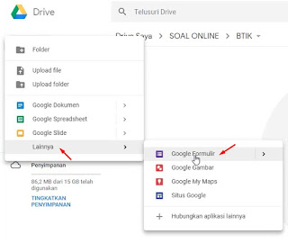

1. Tuliskan judul soal, kemudian dipojok kanan atas, klik **SETELAN** - klik tab menu **KUIS** - aktifkan fitur **Jadikan ini sebagai kuis**.

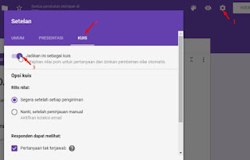

1. Ketiklah soal pilihan ganda sesuai dengan kebutuhan Anda, untuk memasukan kunci jawaban dan jumlah skor tiap soal, Anda klik **KUNCI JAWABAN**,

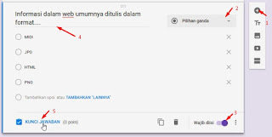

1. Anda bisa tuliskan nilai skor tiap soal, kemudian klik pada opsi pilihan ganda yang menjadi kunci jawaban, sampai tahap ini anda telah selesai membuat soal online dengan google drive,

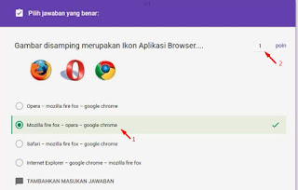

1. Untuk memberikan batasan waktu pengerjaan soal, gunakan script yang telah dibuat pihak ketiga dan tersedia di daftar pengaya-nya google,

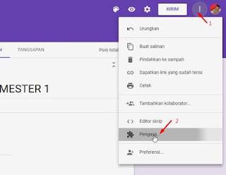

6. Kemudian cari **FormLimiter,**klik untuk proses instalasi/ pemasangan ke akun google anda.

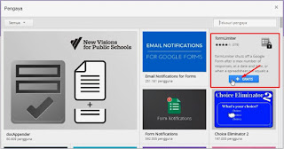

1. Klik izinkan untuk memasang script ke akun google Anda,

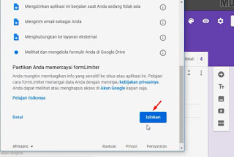ss

Setelah selesai proses pemasangan, akan muncul jendela disebelah kanan soal yang berisi pengaturan tanggal dan waktu, silahkan anda atur tanggal dan waktu ditutupnya soal online anda, jangan lupa klik tombol **Save and enable**.

**BAB IV**

**PENUTUP**

**4.1 Kesimpulan**

Berdasarkan pembuatan projek kegiatan magang yang berjudul Cara Mengetik Soal Ujian di Google Drive di MI Nurul Huda dapat disimpulkan sebagai berikut :

1. Proyek ini dibuat untuk dapat membantu memudahkan guru dalam membantu administrasi di sekolah.
2. Mempermudah tugas yang diberikan oleh guru dan jajaran staff MI Nurul Huda dan membantu prosesi saat ujian sekolah berlangsung.

**4.2 Saran**

Saran untuk pengembangan projek yang berjudul Cara Mengetik Soal Ujian di Google Drive. Ialah sebagai berikut :

1. Dalam hal menjadi perwakilan tenaga pendidik pada saat prakerin, terdapat halangan siswa dan siswi MI Nurul Huda menjadi lebih kondusif.
2. Dalam hal menjadi perwakilan pada saat menjaga ujian menjadi hal kesulitan dalam mengerjakan soal dan ujungnya tidak bisa diselesaikan.

**DAFTAR PUSTAKA**

Elisabet YunaetiAnggraeni, Rita Irviani (2017 : Ed. I), eBook PengantarSistemInformasi, Andi, Yogyakarta

Fathur Rohman, Muchammad Mamun - STMIK Nusa Mandiri (2019) RancangBangunSistemInformasiManajemenPegawai (Simpeg) Berbasis Web Pada Kementerian Ppn/ BappenasdalamJurnal Vol. 8 No.2 http://ijns.org/journal/index.php/ijns/article/view/1604

Maniah, Dini Hamidin (2017). EbookAnalisis dan PerancanganSistemInformasi, Deepublish, Yogyakarta

RahmatAwaludin (2016). Menyelami Framework Laravel. https://adoc.pub/menyelami-framework-laravel.html

Setiadi, A., & Sikumbang, E. (2020). K-Means Clustering Dalam Penerimaan KaryawanBaru. INFORMATICS FOR EDUCATORS AND PROFESSIONAL : Journal Of Informatics, 4(2), 103-112. doi:10.51211/itbi.v4i2.1304

Epson, https://www.epson.co.id/Ink-Tank-Printers/L-Series/Epson-EcoTank-L3110/s/SPT_C11CG87501#manuals

LAMPIRAN

**DOKUMENTASI**

